**10.1.3**—**182**

未三证合一纳税人办理税务注销

**注销税务登记（适用“一照一码”“两证整合”以外的纳税人）**

【您要办的业务名称】

您需要办理的业务为未三证合一纳税人办理税务注销，规范名称为“注销税务登记（适用于“一照一码”“两证整合”以外的纳税人）”。

【您在什么情况下需要办理此业务】

未办理三证合一纳税人发生以下情形的，向主管税务机关办理注销税务登记：

（1）因解散、破产、撤销等情形，依法终止纳税义务的。

（2）按规定不需要在市场监督管理机关或者其他机关办理注销登记的，但经有关机关批准或者宣告终止的。

（3）被市场监督管理机关吊销营业执照或者被其他机关予以撤销登记的。

（4）境外企业在中华人民共和国境内承包建筑、安装、装配、勘探工程和提供劳务，项目完工、离开中国的。

（5）外国企业常驻代表机构驻在期届满、提前终止业务活动的。

（6）非境内注册居民企业经国家税务总局确认终止居民身份的。

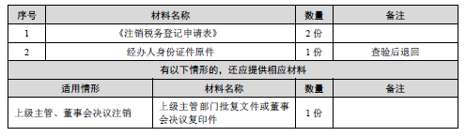【您需要提供什么材料】

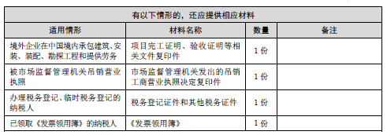【您可以通过哪些途径办理此业务】

您可以采取线上线下两种途径办理此业务。

为了您更加安全、便捷、高效办理业务，建议您采取线上办理。办理途径为：登陆国家税务总局湖北省电子税务局：【我要办税】-【综合信息报告】-【状态信息报告】-【注销税务登记】。具体操作流程参见“阳小税·涉税通”-“阳小税· 教你办”模块。

您还可以前往汉阳区办税服务厅办理，地址为：汉阳区政务服务中心二楼（武汉市汉阳区四新北路125号）

【该项业务的办理时限】

限时办结

一般纳税人10个工作日，小规模纳税人及其他纳税人5个工作日。

【如您遇到任何疑问，可以通过以下方式联系我们】

1.微信扫码登陆“武汉税务·码上办”微信小程序平台

2.电话：027-83412366

【您需要注意什么】

（1）若纳税人存在税控设备，需先注销税控设备。

（2）纳税人存在房产、土地、车船税源登记，做好相关税务处理后，注销其相应的税源登记。

（3）处于非正常状态纳税人在办理注销税务登记前，需先解除非正常状态，补办申报纳税手续。

（4）纳税人应结清应纳税款、多退（免）税款、滞纳金和罚款，缴销发票。